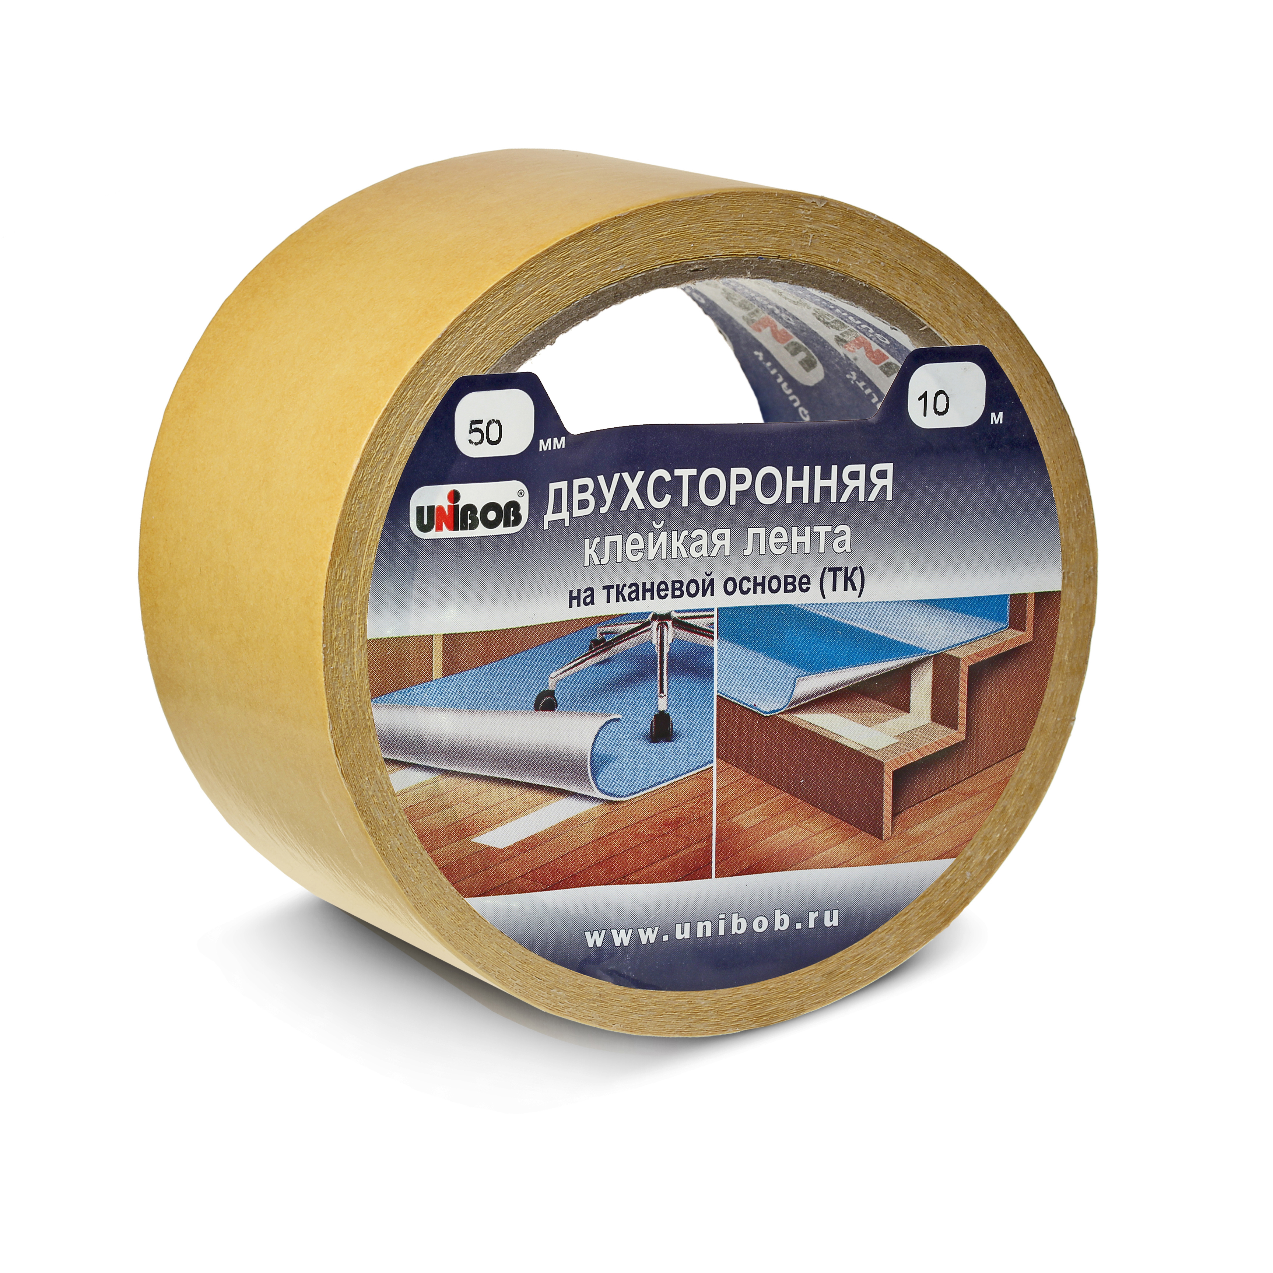
Название: Двухсторонняя клейкая лента на основе х/б ткани (ТК)

Описание: Представляет собой ленту с нанесенным с двух сторон клеевым слоем. Широко применяется для склеивания шероховатых или неровных поверхностей при проведении монтажных, кровельных, ремонтных и отделочных работ, как в быту так и в строительстве, автомобильном, швейном, печатной, упаковочной и других промышленных областях.

Основные преимущества продукта:
- Удобная замена клеям и механическим крепежам;
- Тканевая основа придает ленте повышенную прочность, а так же нужную толщину и износостойкость;
- Удаляется без следов клея;
- Обладает высокой гибкостью и мягкостью;
- Благодаря клеевому слою на основе синтетического каучука мгновенно приклеивается к поверхности;
- Имеет красочную информативную этикетку;
- Каждый рулон упакован в термоусадочную пленку, что позволяет сохранить все технические свойства и характеристики продукта.

Технические характеристики
Основа | Ткань
Клеевой слой | На основе синтетического каучука
Цвет | Белый/желтый
Толщина | 147 мкм
Рабочая температура | -10^{о}С +50 ^{о}С

Условия хранения:
При хранении в собственной упаковке при температуре от 0C⁰ до +35 C⁰ и относительной влажности 50% срок хранения - 12 месяцев. Перед использованием убедитесь в том, поверхность соприкосновения полностью сухая и очищена от нефтепродуктов, жира и пыли.

Индивидуальная упаковка: термоусадочная пленка, красочная информативная этикетка

Размер:25 мм х 10м (код 38918)/ 25мм х 25м (код 38921)/ 38мм х 10м (код 38568)/ 38мм х 25м (код 38570)/ 50мм х 10м (код 28213)/ 50мм х 25м (код 28214)

Вложение в короб: 72 шт( 25мм х 10м; 25мм х 25м)/ 48 шт(38мм х 10м; 38мм х 25м)/ 36 шт (50мм х 10м; 50мм х 25м)

